映色研发日志与下一阶段调整策略
更新日期 2026年11月5日 用途 项目复盘 组内讨论 开发交接

当前决策
下一轮以“减少参考画面内容占比对风格分析的干扰”为优先研究方向。人物与背景应服务于整幅画面的协调；暂不把两套独立区域映射作为产品主线。该方向已获用户认可，具体方法仍需实验验证。

原型定位
用户提供参考图和目标图片或视频，软件自动生成调色结果，允许调整强度并导出。保留简单流程，不为了增加特色而堆叠控件。免费、本地处理和可修改源码是交付价值，不等于算法独创。

现有成果
已有独立Windows参考调色程序，支持PNG、MP4和CUBE导出。另有默认关闭的肤色保护实验版及可修改开发包。人物背景分区匹配只完成研究脚本和样片，未加入App开关。

必须保留的边界
核心按剪映逆向证据独立实现，并非完整原生引擎复刻。原生输入预处理、GPU精度、完整状态和视频更新策略仍有未知。有限样例误差较小，不能扩写为所有素材结果一致。

本次整理的范围
汇总早期方案、逆向、独立App、兼容导入、打包协作、肤色保护和分区试验；新增一个内容占比敏感性基线诊断，提出可验收的下一步。历史测试数字按原记录引用，本次未重跑旧软件全套回归。

记录说明
阶段日期来自现有文档与试验记录；未记录的每日工作不补写。2026年10月22日至11月4日没有本次核实的新增研发记录，不据此推断期间停工或已经实施新功能。

第一阶段 从预设混合转向参考映射
阶段依据 早期讨论及2026年10月15日至16日逆向记录

问题
早期映色采用八种既有风格混合的思路，表达范围受预设库限制。项目需要确认剪映参考调色是否使用类似方式，以及哪些环节可以恢复。早期版本的逐日开发日期未在本次复盘中重新核实。

采取的办法
追踪colorMigration资源、source和target特征节点、LUT生成节点及着色器；结合原生反编译、特征缓存、人工导出和系统GPU验证，逐层检查颜色统计到最终渲染的连接。

恢复出的主链
参考图和目标分析帧分别提取亮度、饱和度、色度均值与协方差等特征；求解矩阵和曲线参数，生成37组四维参数及两层64级三维颜色表，再插值与按强度混合。它不是八个预设滤镜权重搜索。

遇到的问题与处理
仅凭函数名无法确定算法。调查改用多层证据相互验证，并修正退化矩阵初值、非单调亮度区间分支顺序。将反编译实证、运行观察、数学推断和仍未知的环节分别记录。

已验证与未解决
一个受控视频画面、暖色参考及50和100强度对照中，独立输出与剪映导出的RGB平均绝对差约1.73和1.85，局部最大差64。系统GPU和CPU双表对照部分分支最大差1色阶。这些不是全场景等价证明。

阶段结论
保留早期预设混合作为比较基线，使用恢复出的统计映射链建立独立程序。原生预处理、纹理复制后的采样状态及完整持久化逻辑继续列为未知，不以完整复刻作为课程交付承诺。

证据入口
docs/reference-color-algorithm.md；docs/reference-color-acceptance.md；outputs/jianying-color/deep/中的首次对照、GPU对照与区域顺序审计。

第二阶段 做成可运行和可交接的原型
阶段依据 2026年10月16日至18日产品与交付记录

独立程序
建立本地界面、素材导入、自动分析、强度调节、项目恢复和异步导出。图片导出PNG，视频导出MP4，颜色映射可导出CUBE；视频按用户所选分析帧生成固定映射处理整段。

界面调整
按用户认可方案采用深灰底、青色强调色和素材／预览／调整三栏布局，右侧提供参考图缩略图、色彩克隆开关和0至100强度。保留已实现功能，未加入完整时间线或空控件。

真实导入问题
用户反馈G盘摄影素材无法导入。检查后，将以前明确拒绝高于8位的策略扩展为支持10位SDR：先转RGB8再进入现有算法，并在界面和报告中提示。HDR、BT.2020、未知及其他高位深仍拒绝。

验证与限制
原记录为64项Python、13项JS通过；真实10位HEVC首帧和一段4K视频导出已验证。4K输出仍为8位有损H.264/AAC，CPU耗时较长；这不是恢复剪映原生10位处理链。单文件上限仍为512MB。

协作交付
整理周一讨论PPT、演示素材、问题清单和讨论表，并分别制作体验ZIP与源码开发ZIP。源码包含程序、离线依赖、测试及开发构建入口，组员可以继续修改。ZIP本身不会同步或合并多人修改。

遗留与处理策略
显示界面正常不等于视频导出成功，交付验收采用真实HTTP导入、分析、导出、完整解码与全新解压启动。保留稳定包，新增功能放独立版本，避免实验污染课堂演示。

证据入口
outputs/video10-validation/修复记录.md；讨论/06-同学体验包；讨论/07-可修改开发包；讨论/00-周一讨论入口.html。

第三阶段 人物肤色保护实验
阶段依据 2026年10月19日独立版本记录

需求与方案
仅在用户勾选后，从调色前目标画面识别脸部和身体皮肤，生成柔和蒙版，减轻这些区域的调色偏移。默认关闭；衣物、头发和背景不因属于人物而整体保护。

实现与原理
离线SelfieMulticlass类别2和3生成皮肤蒙版，分析最大边512，加入置信度筛选、羽化和有界缓存。现版回补75%的原色度差，尽量保留调色亮度；裁剪后不保证亮度严格不变。75%是实验参数，不是行业标准。

视频和边界
保护视频逐帧识别，使用运动对齐的少量历史平滑，统一导出30fps；每片历史独立。CUBE不能表达空间蒙版，开启保护时明确拒绝CUBE。关闭克隆或强度0时不加载识别模型。

工程问题与解决
审查发现预检和末尾探测不受取消控制，随后将所有媒体进程纳入登记和看门线程。取消后仍等待worker清理结束才允许关闭服务，避免残留进程或发布半成品。

历史验证
97项Python、22项JS通过。官方640×360动作样本3秒输出90帧，完整解码90帧，约36.95秒；实际界面另导出9秒270帧样本。全新解压包完成离线模型预览、保护PNG及MP4等验证。均为历史实测，不是本次新跑分。

效果判断
保护原肤色不等于纠正肤色。原图已经偏色时会保留部分偏色；环境风格改变时也可能使人物显得不协调。保留为可选实验功能，不默认启用，不称自动美化或真实肤色恢复。

证据入口
讨论/09-肤色保护实验版/验证记录.md及源码开发版；outputs/skin-protection-validation-20261019。自然复杂背景、不同肤色和快速遮挡仍缺系统验收。

第四阶段 分区匹配的收益与失败
阶段依据 2026年10月21日图片和视频试验

尝试
自动分出人物与背景，分别分析参考区域并生成固定映射，再用移动人物蒙版融合。人物包含头发、皮肤和衣服；没有细分天空、树林或材质。视频3秒、640×360、30fps、90帧完整解码，处理约23.94秒。

关键结果
受控样例人物RGB平均绝对误差由10.31降至9.32，背景由4.21升至5.89。相同采样政策的全局对照分别为10.04和4.44，提示采样变化也可能影响结果。指标相对100%控制参考，而输出强度80%，不能将误差当成应为0的标准。

失败和结论
不同内容参考出现脸部、白衣偏紫，原因可能涉及衣物占比、参考本色、统计提取或原映射偏置，尚未完成消融。技术管道可行，但未证明整体协调性改善。暂缓产品化，保留样例和研究脚本。
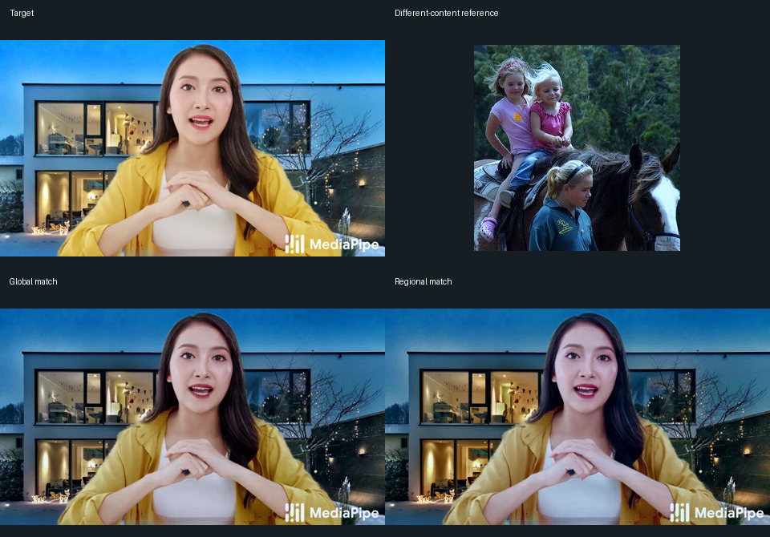
不同内容参考的边界样例 左上目标 右上参考 左下整体匹配 右下分区匹配

证据入口
讨论/10-人物背景分区匹配试验/README.md、results.json、controls.json。抽帧检查不等于全片无闪烁；样本背景已由官方合成。

第五阶段 确立统一画面的调整策略
2026年11月5日 用户确认方向与新增基线诊断

优先研究什么
保持一个全画面共同的颜色映射，在分析阶段减少某类大面积内容对统计的支配。研究人物和背景贡献的适度平衡，而不是先给两部分各套一套强效果。自动选取视频代表帧作为后续便利性备选，暂不并行扩展。

今天实际推进
固定目标画面与两组参考像素池，构造人物占比10%、30%、50%、70%、90%的320×320像素拼图，以80%强度重新计算同一目标的输出。该诊断没有改动正式算法或分发包。
人物像素池占比 | 相对50%占比输出的RGB平均绝对差
10% | 28.51
30% | 19.71
50% | 0.00
70% | 15.44
90% | 20.66

怎样解释
在固定像素池条件下，占比变化会影响当前统计映射输出，说明此方向有可测的研究对象。拼图不是自然照片，有限采样也随比例变化；不能据此估计真实照片失败率，不能称新方法已改善效果。下一步要做同采样政策对照与自然构图验证。

范围控制
保留现有肤色保护实验版；分区匹配不接入主界面；不新增复杂手动圈选、生成式重绘或专业HDR链。遇到需要相同输入颜色在不同位置产生不同结果的需求，全局LUT仍有能力边界。

证据入口
outputs/content-balance-20261105/baseline-results.json；work/content-balance-20261105/baseline.py。原始参考图、目标和蒙版均来自前轮官方样本试验。

下一步实验计划与继续条件
执行顺序按任务依赖排列 不预设通过日期 不承诺一定得到新功能

任务一 建立可比较的测试集
先准备3组有可靠来源的人像与背景样本，每组构造20%、50%、80%内容占比，并给出相同采样政策的全局对照。另选自然不同构图、无人物及人物很小的输入。保留独立留出样本，不能全部用于挑参数。产物为输入清单、来源、哈希与baseline结果。

任务二 只比较一个轻量候选
复用现有特征与LUT链，在独立研究脚本中尝试有上限的人物／背景统计贡献平衡。候选参数仅从0、0.25、0.5三档研究强度中选择，0必须逐值回到同采样基线；不强制人物和背景永远各占一半。暂不修改正式App或重新解释原生算法。

任务三 检查是否真的有帮助
比较固定目标在不同参考占比下的输出漂移、人物和背景效果、同图参考漂移、裁剪变化、无人物回退以及耗时。建议继续门槛为受控组漂移中位数相对同采样对照降低至少20%，同时不能新增明显肤色偏色、边缘问题或整体不协调；该阈值是待检验的工程判据，不是行业标准。

任务四 人工盲评与视频
邀请3至5名组员在不知方法名称的条件下比较整体协调与参考接近程度，记录原始意见，不由软件替人判断好看。图片通过后，再验证3至10秒运动、光照变化和切镜样本，整片解码、取消及无闪烁人工检查；不把固定映射等同于已解决跨镜头一致性。

停止与交接
受控指标改善但自然画面更差，或改善仅来自采样差异时，停止接入并保留失败记录。只有效果与工程都过关，才另写产品设计和接入计划。组员可同时接手UI美化、少量基础控件、素材测试与文档，不等待新算法结论。

当前状态
本轮已完成策略归档、历史复盘和五档占比基线诊断。候选加权方法、自然样本集、盲评和视频新方法验证均未执行。研究方向认可不等于下一版本功能已验收。

证据索引与持续记录方法
记录维护原则 保留旧结果 明确实验版本 不补写未经核实的事实

本地证据索引
E01 docs/reference-color-algorithm.md 与 reference-color-acceptance.md：逆向链与未知。E02 outputs/video10-validation/修复记录.md：导入问题与兼容策略。E03 讨论/07-可修改开发包：协作交付。E04 讨论/09-肤色保护实验版/验证记录.md：保护实现、测试与发布。E05 讨论/10-人物背景分区匹配试验：失败边界。E06 outputs/content-balance-20261105：本次新诊断。路径均以项目根目录为起点。

行业资料的使用边界
前次公开资料查阅显示：Premiere的面部检测可提高人脸区域在匹配中的权重；Lightroom支持自动人物、皮肤与背景蒙版；DaVinci有镜头匹配和局部调色。它们说明相关能力已存在，不能证明所有厂商内部算法相同，也不是用户痛点访谈。资料未在本次重新做全产品版本和价格核验。

官方资料
Premiere：https://helpx.adobe.com/premiere/desktop/correct-color/add-color-effects/match-color-between-shots.html
Lightroom：https://helpx.adobe.com/lightroom/desktop/edit-photos/masking.html
DaVinci Resolve：https://www.blackmagicdesign.com/products/davinciresolve/color

每次研发追加一条记录
日期与版本；本次问题；假设及依据；输入素材和控制变量；采取的方法；实际命令与输出路径；成功和失败结果；尚未解决的问题；继续或停止的决定；下一步任务与负责人。负责人未分配时写未分配，不代同学承诺。

维护建议
代码、测试、用户可见效果分开记录。测试通过是历史运行证据，不自动代表质量达标。每次汇报同时展示至少一个失败样例，并说明回退方法。后续记录追加到同目录的研发日志，不覆盖早期试验说明或旧ZIP。

可交接的工作
界面同学负责布局与文案，控件同学负责曝光和饱和度等小范围调节，测试同学负责真实素材和反馈；算法负责人先完成上述实验。上述是建议分工，具体人员和排期由组内决定。

